Laboratorio de Computación
Salas A y B
Profesor: | GARCIA MORALES KARINA ING.
Asignatura: | FUNDAMENTOS DE PROGRAMACION
Grupo: | 1121
No de Práctica(s): | 1
Integrante(s): | JOSE DANIEL CALLEJAS SANDOVAL
No. de Equipo de cómputo empleado: | 28
Semestre: | 1
Fecha de entrega: | 21-08-2018
Observaciones:

CALIFICACIÓN: ________________

PRACTICA 1: La computadora como herramienta de trabajo del profesional de Ingeniería
OBJETIVOS: Descubrir y utilizar herramientas de software que se ofrecen en Internet que permitan realizar actividades y trabajos académicos de forma organizada y profesional a lo largo de la vida escolar, tales como manejo de repositorios de almacenamiento y buscadores con funciones avanzadas.
DESARROLLO DE LA PRACTICA: El uso de un equipo de cómputo se vuelve fundamental para el desarrollo de muchas de las actividades y tareas cotidianas que se realizan día con día, no importando el giro al creando nuevas y versátiles soluciones que apoyen y beneficien directamente a la sociedad al realizar dichas actividades; es por ello, que comprender cómo funciona y cómo poder mejorar dicho funcionamiento se vuelve un tema importante durante la formación del profesionista en ingeniería.
Es por lo anterior, que en el desarrollo de proyectos se realizan varias actividades donde la computación es un elemento muy útil. De las actividades que se realizan en la elaboración de proyectos o trabajos podemos mencionar:
- Registro de planes, programas y cualquier documento con información del proyecto en su desarrollo y en producción.
- Almacenamiento de la información en repositorios que sean accesibles, seguros y que la disponibilidad de la información sea las 24 hrs de los 360 días del año.
- Búsqueda avanzada o especializada de información en Internet.

Control de Versiones
Un controlador de versiones es un sistema el cual lleva a cabo el registro de los cambios sobre uno o más archivos (sin importar el tipo de archivos) a lo largo del tiempo.
Estos sistemas permiten regresar a versiones específicas de nuestros archivos, revertir y comparar cambios, revisar quién hizo ciertas modificaciones, así como proteger nuestros archivos de errores humanos o de consecuencias no previstas o no deseadas. Además, un control de versiones nos facilita el trabajo colaborativo, y nos permite tener un respaldo de
nuestros archivos.
Actualmente esta herramienta es sumamente importante para los profesionistas del software, sin embargo, su uso se extiende a diseñadores, escritores o cualquiera que necesite llevar un control más estricto sobre los cambios en sus archivos.

Tipos de Sistemas de Control de Versiones
Sistema de Control de versiones Local
En estos sistemas, el registro de los cambios de los archivos se almacena en una base de datos locales.
Sistema de Control de Versiones Centralizado
Estos sistemas están pensados para poder trabajar con colaboradores, por lo que un servidor central lleva el control de las versiones y cada usuario descarga los archivos desde ese servidor y sube sus cambios al mismo.
Sistema de Control de Versiones Distribuido
En estos sistemas, los usuarios tienen una copia exacta del proyecto, así como todo el registro de las versiones, de esta manera si el servidor remoto falla o se corrompe, los usuarios pueden restablecer el servidor con sus propias copias de seguridad, además los usuarios pueden obtener los cambios en los archivos directamente del equipo de otros usuarios.

Git
Git es un sistema de control de versiones de código libre, escrito en C, multiplataforma creado en 2005 por Linus equipo Torvalds, desarrollado por la necesidad de tener un sistema de control de versiones eficiente para el desarrollo del Kernel de Linux. Hoy en día es el sistema de control de versiones más usado y adoptado en el mundo.

Repositorio
Un repositorio es el directorio de trabajo usado para organizar un proyecto, aquí se encuentran todos los archivos que integran nuestro proyecto, y en el caso de Git, todos los archivos necesarios para llevar acabo el control de versiones.

Repositorio Local
Un repositorio local, es aquel que se encuentra en nuestro propio equipo y solo el dueño del equipo tiene acceso a él.

Repositorio Remoto
Un repositorio remoto es aquel que está alojado en la nube, esto quiere decir, que se encuentra en un servidor externo, el cual puede ser accedido desde internet y que nos va a permitir tener siempre a la mano nuestros archivos. Algunos de estas plataformas son: github.com, bitbucket.org o gitlab.com, todos ofreciendo diferentes características.

Github
Github es una plataforma de almacenamiento para control de versiones y colaboración.
Esta plataforma nos permite almacenar nuestros repositorios de una forma fácil y rápida, además, nos da herramientas para el mejor control del proyecto, posibilidad de agregar colaboradores, notificaciones, herramientas gráficas y mucho más. Actualmente Github cuenta con más de 14 millones de usuarios haciéndola la plataforma más grande de almacenamiento de código en el mundo.

Operaciones en un repositorio
Agregar
Esta operación agrega archivos en nuestro repositorio para ser considerados en el nuevo estado guardado del proyecto. Por lo general son los archivos creados o que tienen nuevas modificaciones.
Commit
Esta operación se encarga de registrar los archivos agregados para generar un nuevo estado (o versión) en nuestro repositorio, un commit puede registrar uno o más archivos, y van acompañados de una explicación de lo que agregamos o cambiamos.
Ramas (Branches)
Nuestro repositorio se puede ver como un árbol, donde la rama principal (generalmente llamada master) contiene nuestro trabajo revisado y funcionando. Una rama es una bifurcación de otra rama en la cual podemos realizar nuevas modificaciones y pruebas, sin afectar los archivos que ya funcionan, una vez que hayamos terminado las nuevas modificaciones sobre esa rama, se puede fusionar (merge) con la rama padre, y ésta tendrá los nuevos cambios ya aprobados.

Almacenamiento en la nube
El almacenamiento en la nube (o cloud storage, en inglés) es un modelo de servicio en el cual los datos de un sistema de cómputo se almacenan, se administran y se respaldan de forma remota, normalmente en servidores que están en la nube y que son administrados por el proveedor del servicio. Estos datos se ponen a disposición de los usuarios a través
de una red, como lo es Internet.
Google Drive, SkyDrive, iCloud o Dropbox son algunos espacios de almacenamiento en la nube. Además, Google Drive (Google) y SkyDrive (Outlook) cuentan con herramientas que permiten crear documentos de texto, hojas de cálculo y presentaciones, donde el único requisito es tener una cuenta de correo de dichos proveedores.
Este tipo de herramientas hace posible editar un documento y compartirlo con uno o varios contactos, de tal manera que todos pueden trabajar grupalmente en un solo documento.
Por lo tanto, los documentos creados puedan ser vistos, editados, compartidos y descargados en cualquier sistema operativo, ya sea Windows, Mac OS o Linux, y en cualquier dispositivo con capacidad de procesamiento como teléfonos inteligentes, tabletas y computadoras.

Google Forms
Google Drive cuenta con una aplicación para recolectar información usando formularios (Forms), una particularidad de la hoja de cálculo.
Se puede generar una serie de preguntas que pueden ser mandadas y contestadas por un grupo de personas. También proporciona un resumen con gráficas de los datos obtenidos del formulario.
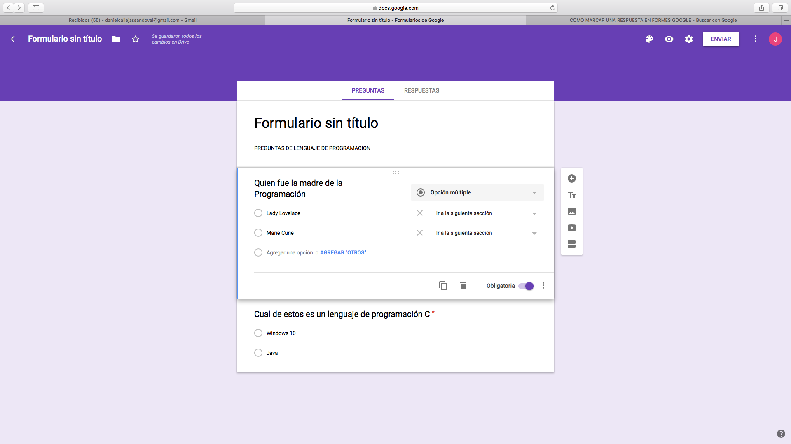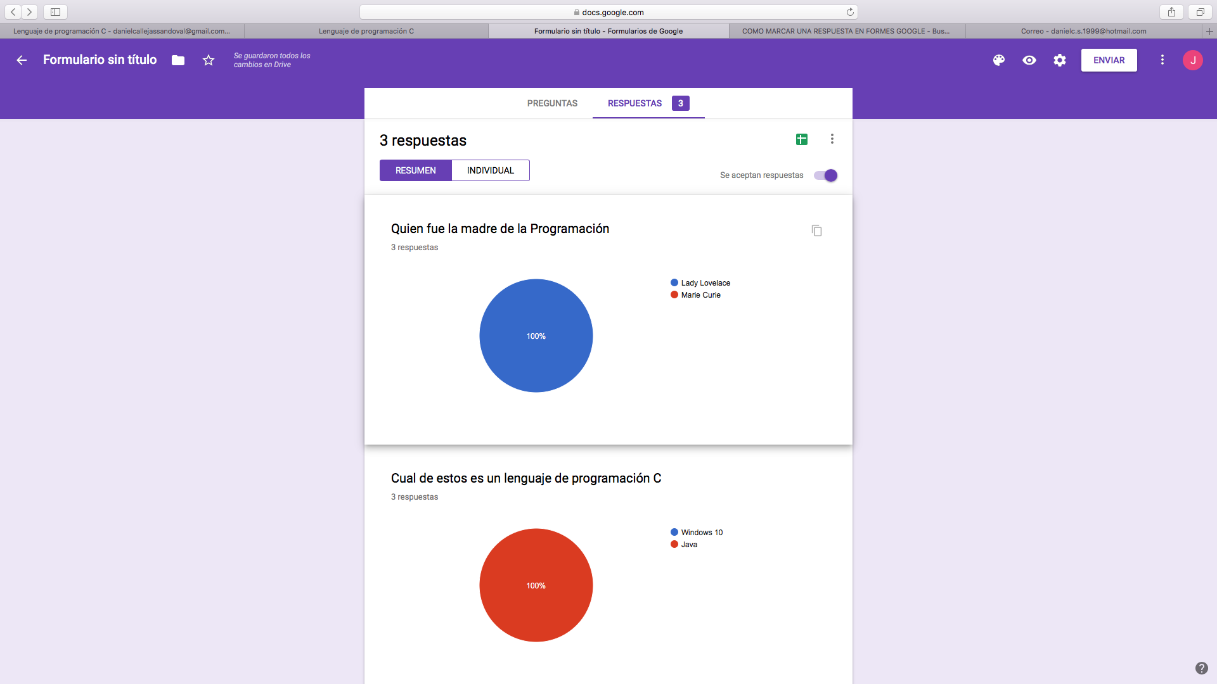

Por otro lado, a través de SkyDrive de Microsoft se puede utilizar la aplicación OneNote.
El editor OneNote es muy amigable para realizar apuntes como si se ocupara una libreta de papel, pero con la diferencia de que todo se queda guardado en la nube.
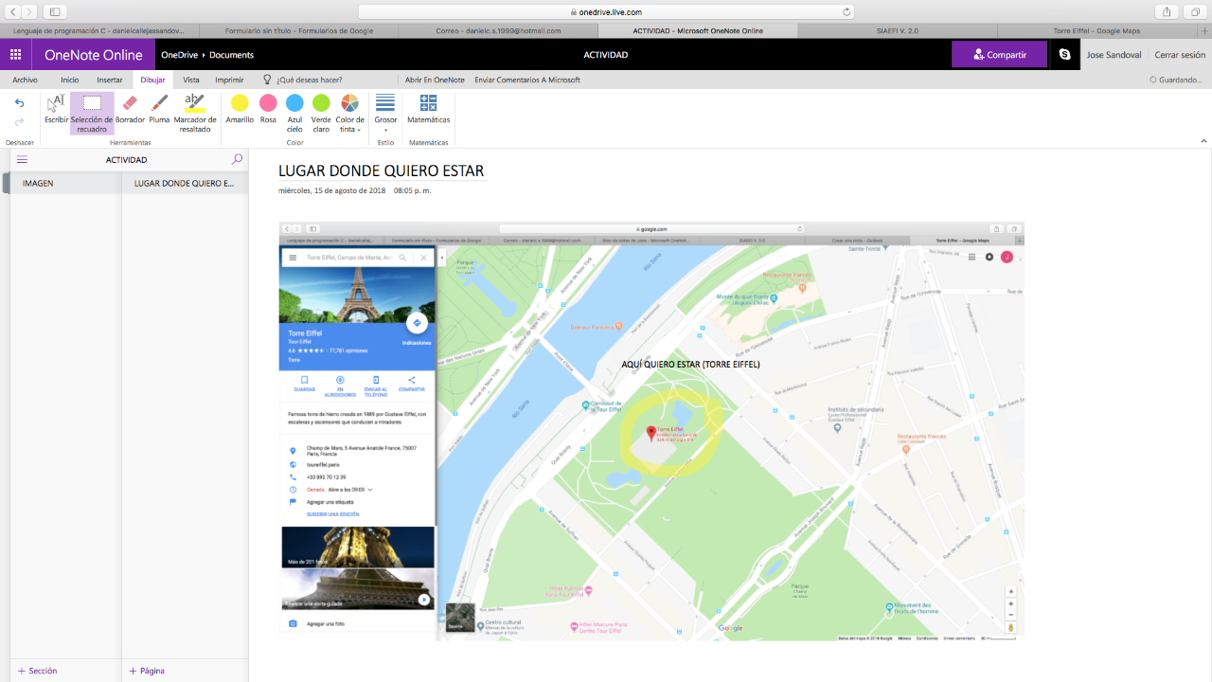

Dropbox
Dropbox es una herramienta que sirve para almacenar cualquier tipo de archivo digital en Internet.
Para utilizarlo es necesario contar con una cuenta de correo para darse de alta en el sitio.
Una vez realizado el registro se puede acceder al sitio, ya sea por medio de su interfaz web o descargando la aplicación que puede ser instalada en cualquier sistema operativo (teléfonos inteligentes, tabletas y computadoras).
Dropbox cuenta con aplicaciones de Microsoft Office Online para editar documentos. Los documentos también pueden ser compartidos con otros usuarios, ya sea compartiendo la carpeta que los contiene o por medio de un enlace.
https://www.dropbox.com/

Buscadores de Internet
Los motores de búsqueda (también conocidos como buscadores) son aplicaciones informáticas que rastrean la red de redes (Internet) catalogando, clasificando y organizando información, para poder mostrarla en el navegador.
El rastreo de información se realiza a través de algoritmos propios de cada buscador, por ejemplo:
- Yahoo utiliza WebRank, a partir de una escala del 1 al 10, mide la popularidad de una página web.
- Live Search utiliza un algoritmo que analiza diversos factores, como son el contenido de una página, el número y calidad de los sitios web que han enlazado la página, así como las palabras clave contenidas en el sitio.
- Google utilizar el llamado PageRank, que es un valor numérico que representa la popularidad que una página web tiene en Internet. PageRank es un concepto (marca registrada y patentada) de Google que introduce en su algoritmo de indexación.

Buscador de Internet Google
El buscador de Google (en inglés Google Search) es un motor de búsqueda en la web propiedad de Google Inc. Es el motor de búsqueda más utilizado en la Web. Fue desarrollado por Larry Page y Sergey Brin en 1997.

Características
- Para encontrar todas las imágenes de uniformes amarillos o rojos que no contengan la palabra rojos se utiliza la siguiente búsqueda:
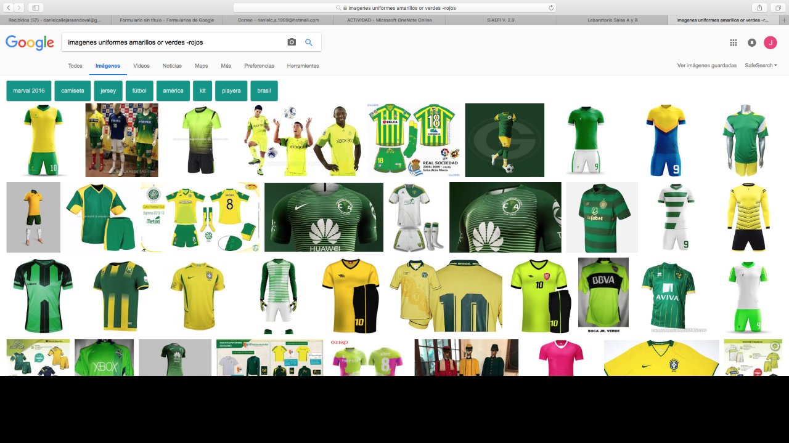
Nota: no es necesario agregar acentos en la búsqueda.

2. Para encontrar todos los datos pertenecientes sólo a los lenguajes de programación: 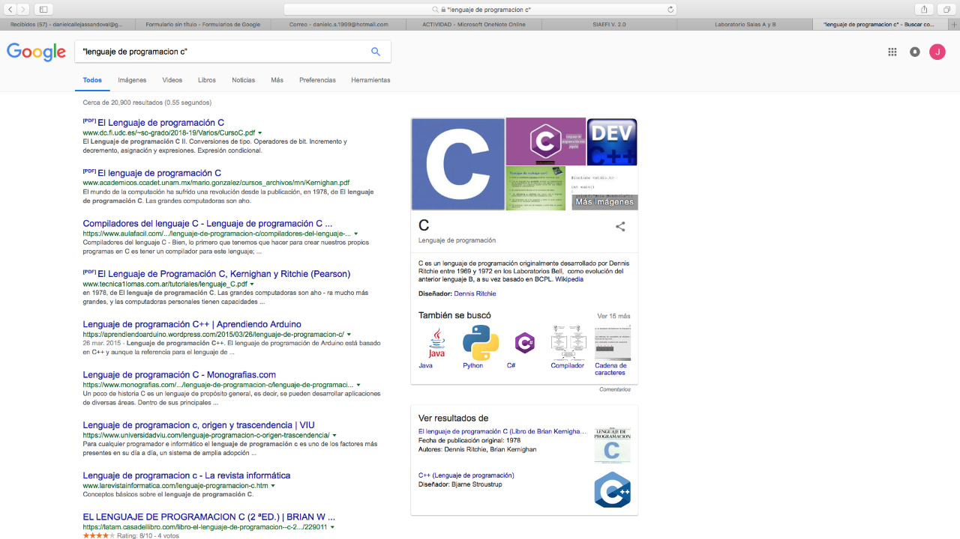
Las comillas dobles ("<oración>") al inicio y al final de la búsqueda indican que sólo se deben buscar páginas que contengan exactamente dichas palabras. En este caso se agregó el conector del a la búsqueda para encontrar exactamente la frase.

3. Al momento de hacer búsquedas no es necesario incluir palabras como los artículos (el, la, los, las, un, etc.), pero en caso de ser necesario se puede hacer lo siguiente:
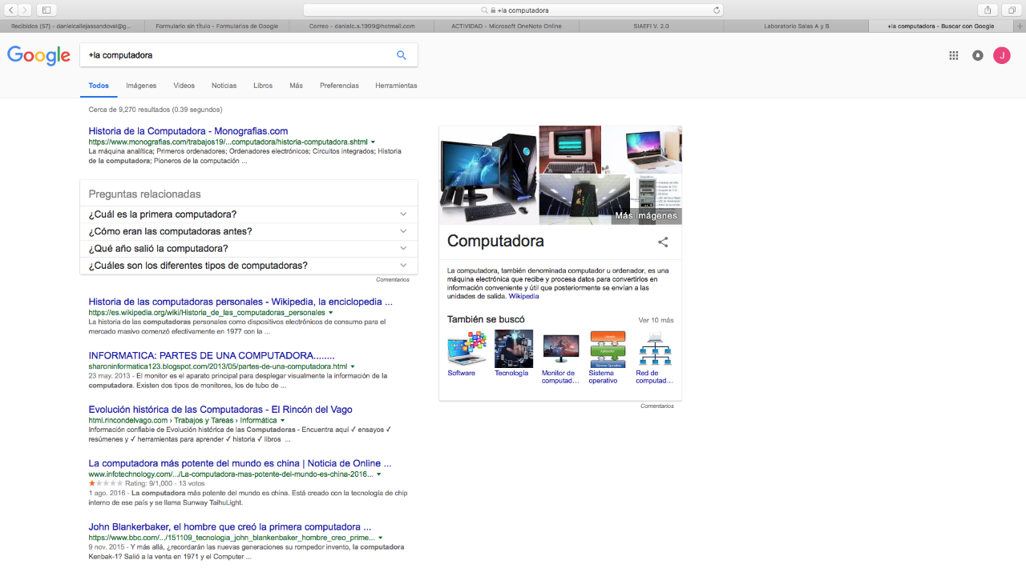

Comandos
Si se requiere saber el significado de una palabra, simplemente hay que agregar define:<palabra>.
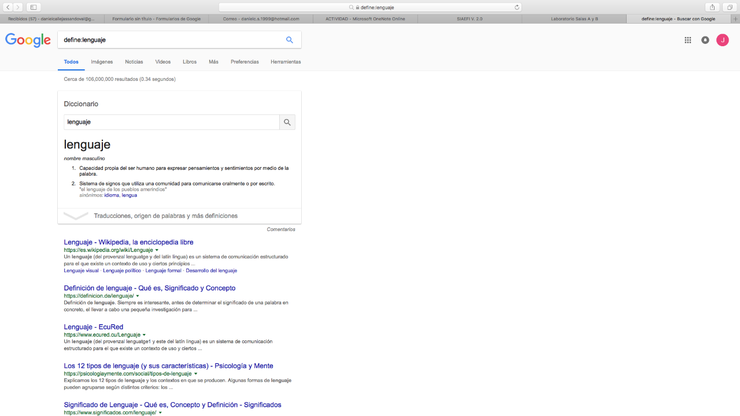

Site ayuda a buscar solo en un sitio determinado.
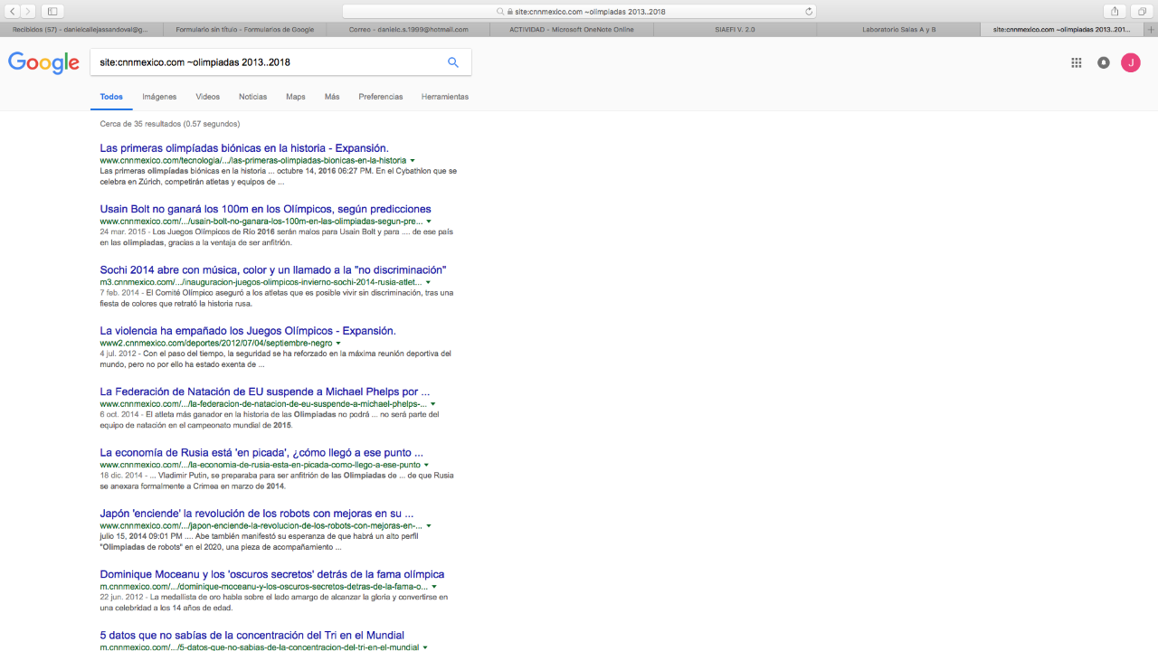
~ indica que encuentre cosas relacionadas con una palabra. .. sirve para buscar en un intervalo de números, en este caso de años.

Para realizar la búsqueda y obtener un tipo de documento en particular se usa filetype:<tipo>.
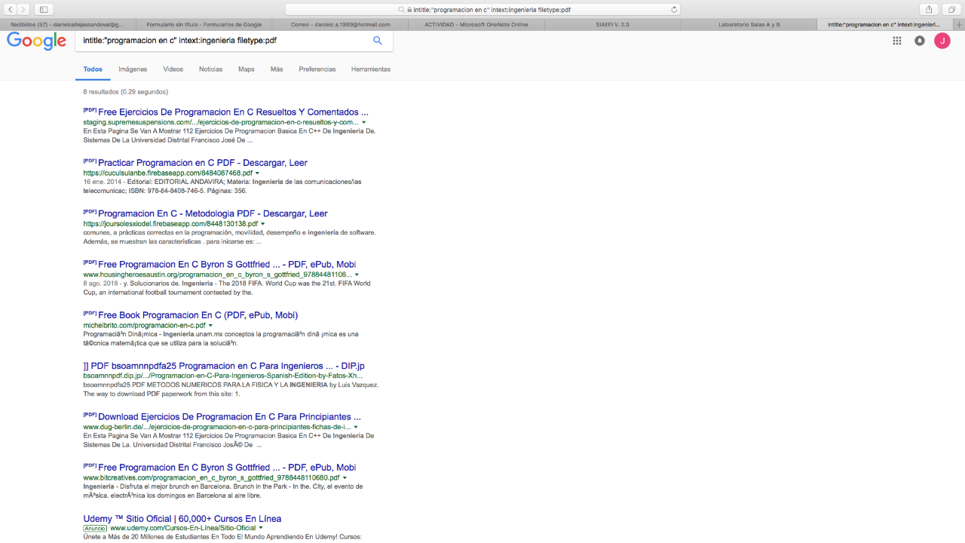

Calculadora
Google permite realizar diversas operaciones dentro de la barra de búsqueda simplemente agregando la ecuación en dicho campo.
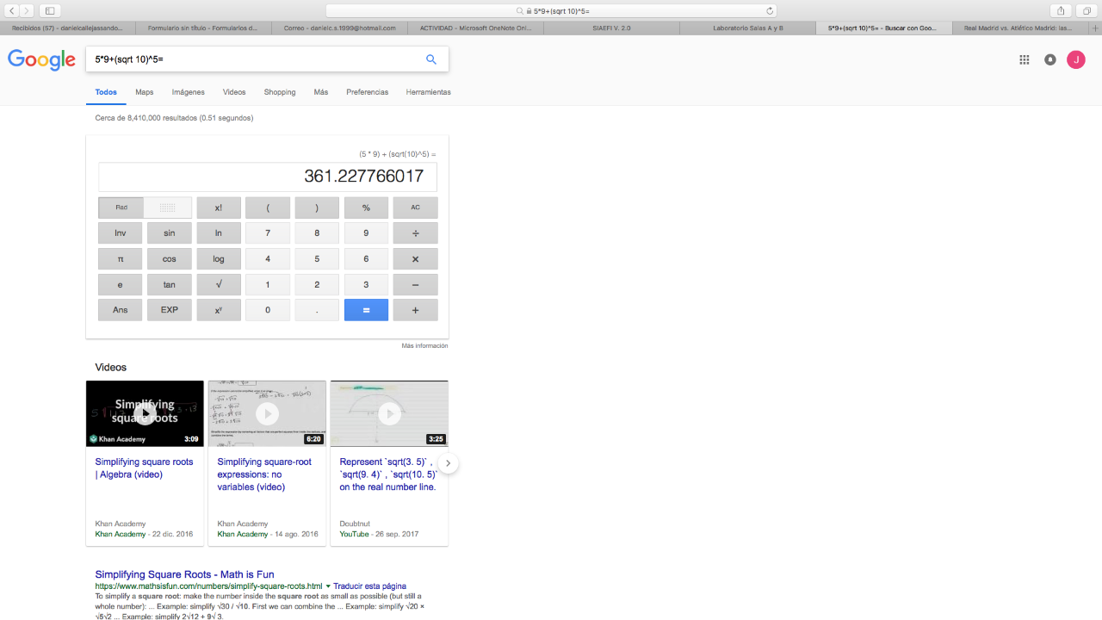

Convertidor de unidades
El buscador de Google también se puede utilizar para obtener la equivalencia entre dos sistemas de unidades.
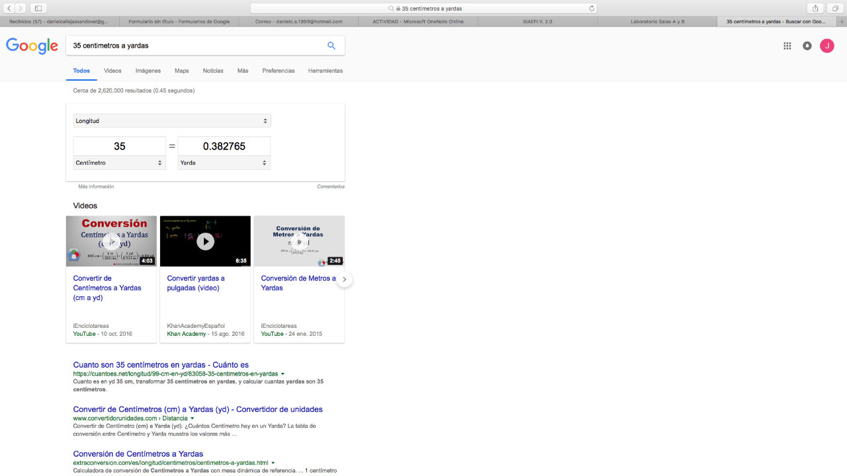
Nota: el navegador interpreta la moneda nacional, si se requiere la conversión a otra moneda solo se especifica el tipo de peso (colombianos, argentinos, chilenos, etc.).

Graficas en 2D
Es posible graficar funciones, para ello simplemente se debe insertar ésta en la barra de búsqueda. También se puede asignar el intervalo de la función que se desea graficar.
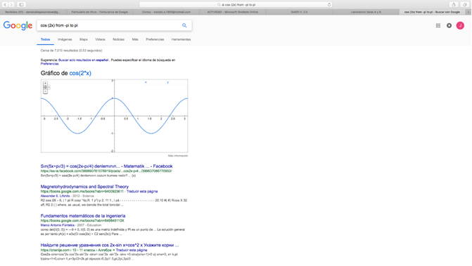

Google académico
Si se realiza la siguiente búsqueda define:"google scholar", se obtiene: “Google Académico es un buscador de Google especializado en artículos de revistas científicas, enfocado en el mundo académico, y soportado por una base de datos disponible libremente en Internet que almacena un amplio conjunto de trabajos de investigación científica de distintas disciplinas y en distintos formatos de publicación." http://scholar.google.es/

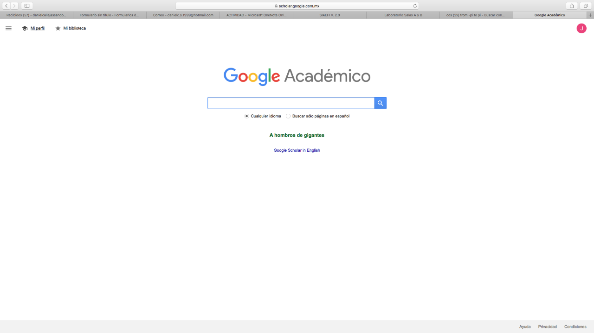

La siguiente búsqueda encuentra referencias del algoritmo de ordenamiento Quicksort
creado por Hoare:
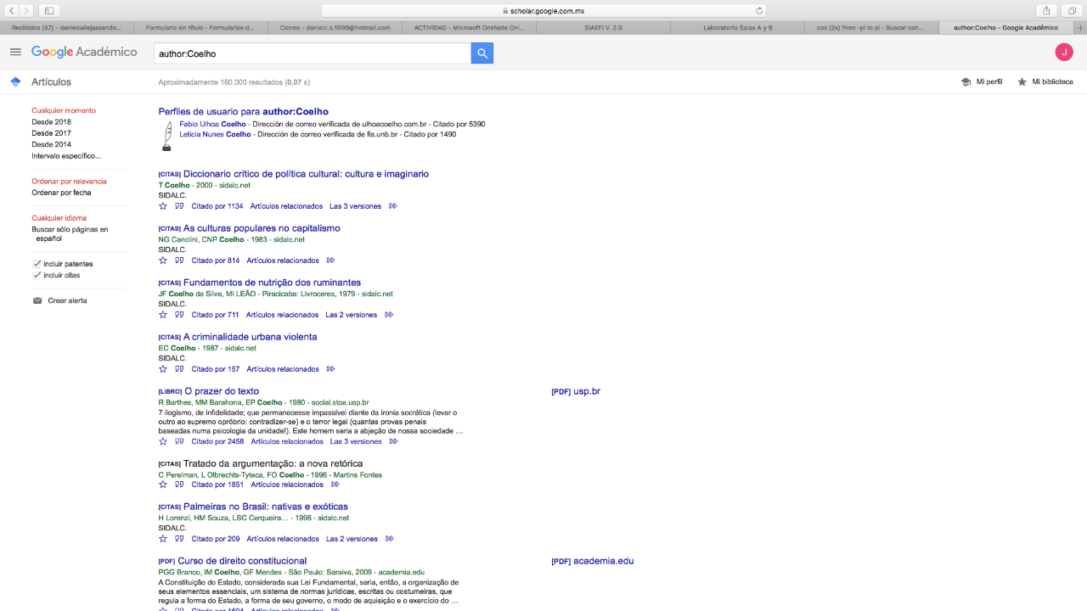
Dentro de la página se pueden observar varias características de la búsqueda realizada.

Google imágenes
Permite realizar una búsqueda arrastrando una imagen almacenada en la computadora hacia el buscador de imágenes.
http://www.google.com/imghp

EJERCICIOS DE TAREA:
1.- Formula de paraboloide en Google.
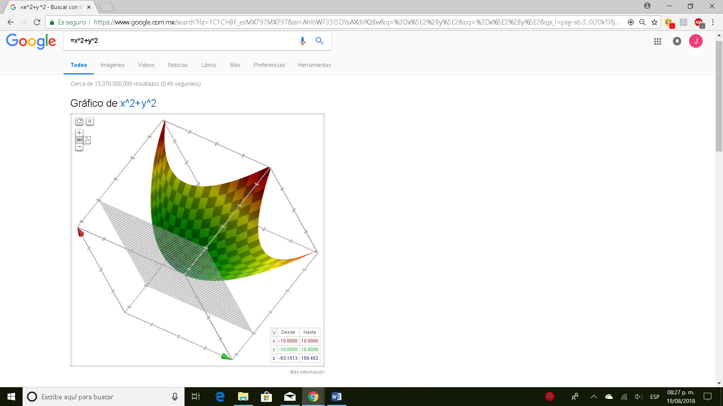
2.- Búsqueda de foto nuestra a partir de Google Imágenes.
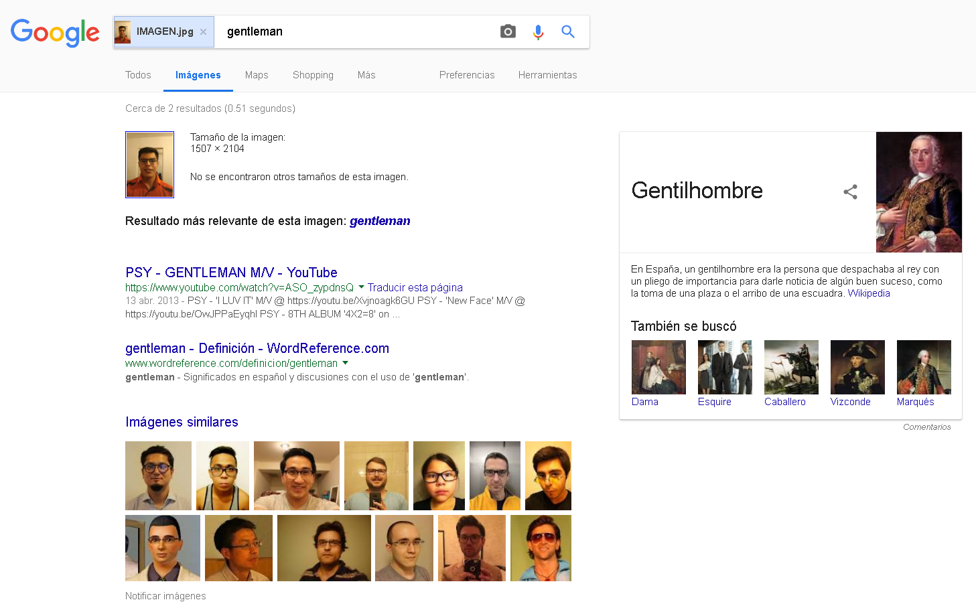

CONCLUSIONES: Durante esta práctica logre aprender algunas de las más importantes y básicas herramientas que ofrece Google.
El ritmo de la clase fue veloz, aunque logre comprender todas estas ayudas.
También capte la idea básica del almacenamiento tanto físico como en línea, junto con sus ventajas y desventajas.
Finalmente, me pude dar una idea de lo complejo pero útil, que la programación puede llegar a ser.
BIBLIOGRAFIA: 1. http://rypress.com/tutorials/git
2. https://git-scm.com/book/es/v1/Empezando-Acerca-del-control-de-versiones
3. https://www.google.com.mx/
4. http://scholar.google.es/
5. http://www.google.com/imghp
6. http://www.youtube.com/watch?v=wKJ9KzGQq0w
7. http://www.youtube.com/watch?v=wKJ9KzGQq0w
8. http://www.youtube.com/watch?v=nxi9c6xBb0U
9. https://www.dropbox.com/
10. http://bc.unam.mx/cultural/inicio/vis_virt/main.html
11. http://www.inah.gob.mx/index.php/catalogo-paseos-virtuales
12. https://www.google.com/maps/views/home
13. https://maps.google.com/
14. http://translate.google.com/
15. http://www.google.com/earth/
16. http://news.google.com/
17. https://adwords.google.com/
18. http://books.google.com/
19. https://groups.google.com/

